Nombre: | Luis de la Garza González
Matrícula: | al03101869
Nombre del curso: | Machine Learning.
Trabajo: | Actividad 03.- Cálculo Vectorial y Probabilidades.
Nombre del profesor: | Mtro.
Fecha: | 28 de septiembre de 2025

Contenido

Objetivo 3
Instrucciones: 3
Desarrollo 5
1. Derivadas 5
2. Derivadas parciales en Python 6
3. Investigación sobre diferentes implementaciones del algoritmo de propagación inversa y construcción de un ejemplo en Python donde se compruebe su funcionamiento. 9
4. Cálculo de Probabilidad de Falla 12
5. Cálculos con Forest Fires Dataset. 13
Conclusiones 14
Liga al código en Github 15

Objetivo

Aplicar técnicas de diferenciación y análisis de funciones utilizando Python en Jupyter Notebook, integrando conceptos de cálculo y probabilidad.

Instrucciones:

Utiliza un cuaderno de Jupyter Notebook y el lenguaje de programación Python para realizar las siguientes operaciones:
- Derivadas
Primera derivada de las siguientes funciones:
- $f\left(x\right)=3x+4e^{-4x}$
- f(x)= 5x^{(3x+1)} – 8x² − 3x
Segunda derivada de las siguientes funciones:
- f(x)=4X⁴ + 6x² + e^{(4x) ^2}
- f(x)=1/(2x³) + 8x

- .
Calcula las primeras derivadas parciales de las siguientes funciones:
- A. f(x,y) = 4x³ y + 5y² − 7x
- B. f(x,y) = y² / (1 − e^{x} )
Calcula las segundas derivadas de las siguientes funciones:
- A. f(x,y)= 3x⁵ y + y³ / 3
- B. f(x,y)=sin⁻¹ x³ / (cos 2y)²

- Investiga sobre diferentes implementaciones del algoritmo de propagación inversa y construye un ejemplo en Python donde se compruebe su funcionamiento.
- Dada la siguiente situación:
Los dispositivos electrónicos construidos con transistores en la década de 1990 presentaban dos fallas principales: la fuente de alimentación y el circuito principal (tarjeta principal). Según las estadísticas de esa época, un taller promedio recibía de manera mensual un 30% de equipos por fallas en la fuente de alimentación y la efectividad de reparación era del 75% si la falla estaba en la tarjeta principal.
- Calcula la probabilidad de que un equipo que haya ingresado al taller por problemas en la tarjeta principal.
- Implementa tu solución en un cuaderno de Jupyter Notebook utilizando Python.

- Utilizando un cuaderno de Jupyter Notebook y el lenguaje de programación Python, realiza las siguientes operaciones:
- Importa a tu espacio de trabajo el siguiente dataset: Forest Fires Dataset en Kaggle
- Crea un arreglo que contenga los valores de la columna etiquetada por: #temp
- Construye el histograma referente al arreglo creado en el punto anterior.
- Evalúa si la gráfica obtenida tiene semejanzas con la distribución normal y obtén los siguientes estadísticos: Media, Mediana y Desviación estándar.
- Dibuja la gráfica de la distribución gaussiana inferida por los datos, en caso de que corresponda, y evalúa la suposición realizada en el punto anterior.

Desarrollo
Utilizando un cuaderno de Jupyter Notebook y el lenguaje de programación Python realiza las siguientes operaciones:

Derivadas
- Primera derivada de las siguientes funciones:
- $f\left(x\right)=3x+4e^{-(4x)}$
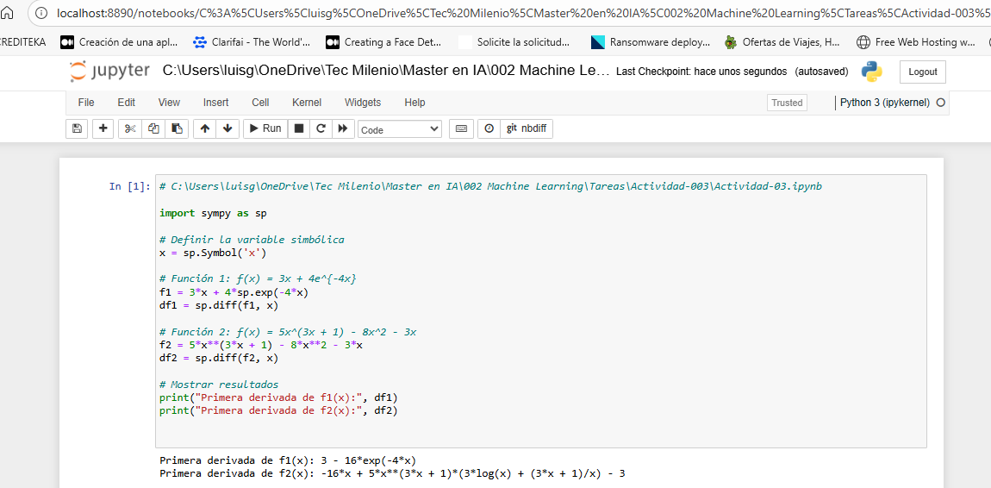
- f(x)= 5x^{(3x+1)} – 8x² − 3x

- Segunda derivada de las siguientes funciones:
  - f(x)=4X⁴ + 6x² + e^{(4x) ^2}
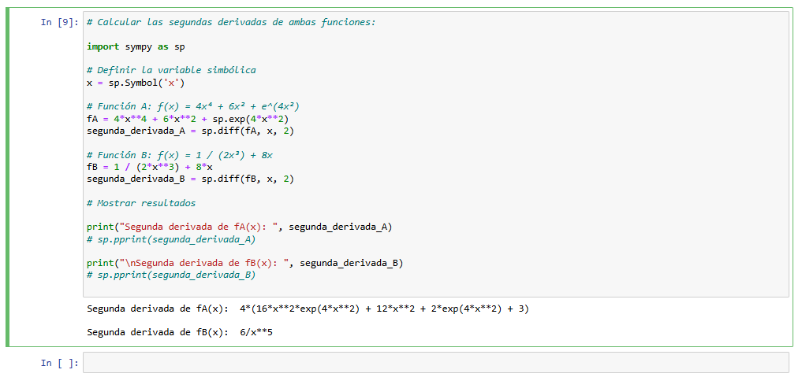
  - f(x)=1/(2x³) + 8x

Derivadas parciales en Python
Calcula las primeras derivadas parciales de las siguientes funciones:
- A. $f\left(x,y\right)=4x^{3}y+5y^{2}-7x$
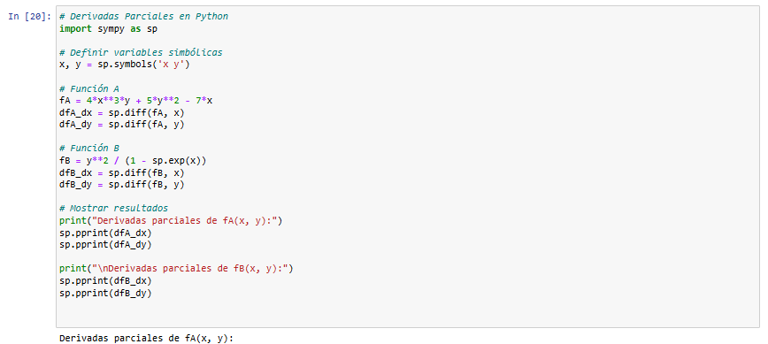
- B. $f\left(x,y\right)=\frac{y^{2}}{1-e^{x}}$
Para mayor claridad, presentamos las ecuaciones resultantes de las primeras derivadas parciales:
Función A
- $f\left(x,y\right)=4x^{3}y+5y^{2}-7x$

Derivadas parciales:
Respecto a $x:$ $∂f/∂x=12x^{2}y-7$
Respecto a 𝑦: $∂f/∂y=4x^{3}+10y$

Función B
- 𝑓(𝑥,𝑦)= 𝑦² / 1−𝑒^{𝑥}

Derivadas parciales:
Respecto a 𝑥: $∂f/∂x=$y²e^{x}$/\left(1-ex\right)^2$
Respecto a 𝑦: $∂f/∂y=2y/(1-$e^{x})

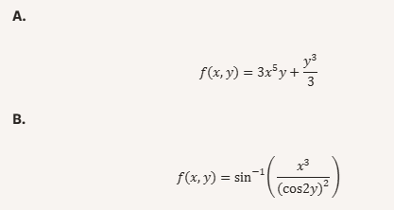
Calcula las segundas derivadas parciales de las siguientes funciones:

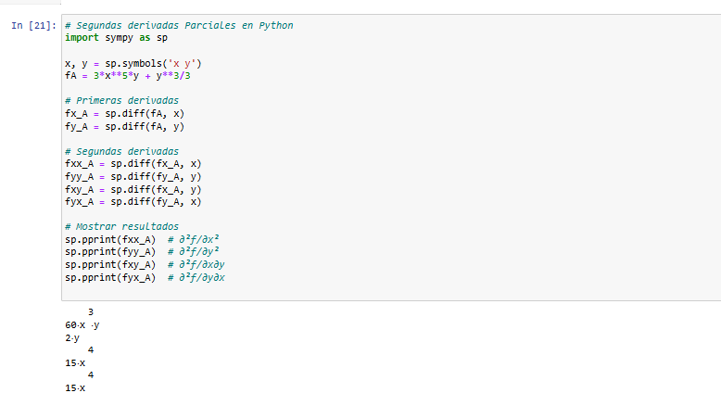
Los resultados son:
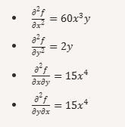

Investigación sobre diferentes implementaciones del algoritmo de propagación inversa y construcción de un ejemplo en Python donde se compruebe su funcionamiento.
La propagación inversa es un proceso clave en el entrenamiento de redes neuronales. Se basa en el principio de optimización por descenso de gradiente y permite ajustar los pesos y sesgos de las neuronas en cada capa de la red. Este proceso se divide en dos fases: la propagación hacia adelante, donde se calculan las salidas y se compara con las salidas deseadas, y la propagación hacia atrás, donde se calculan los gradientes del error y se utilizan para actualizar los pesos y sesgos. La retropropagación es fundamental para aprender representaciones complejas y mejorar la precisión de las predicciones en redes neuronales profundas.
Los tipos de propagación inversa en inteligencia artificial incluyen:
- Propagación inversa: Es el algoritmo de entrenamiento más común para redes neuronales, que permite ajustar los pesos del modelo para minimizar la pérdida.
- Redes neuronales recurrentes (RNN): Utilizan datos de series temporales y tienen memoria de lo que sucedió en capas anteriores, lo que les permite procesar información en tiempo real.
- Redes neuronales de memoria a largo/corto plazo (LSTM): Son una forma avanzada de RNN que puede recordar información a lo largo de varias capas, útil en aplicaciones como el reconocimiento de voz.
- Propagación inversa en Python: Se implementa para entrenar redes neuronales, donde se calculan los gradientes y se ajustan los pesos para reducir el error.
- Con momento: Añade un término que suaviza el aprendizaje y evita oscilaciones
- Con regularización: Penaliza pesos grandes para evitar sobreajuste
- Método de corrección de errores: Comienza con el resultado de la red neuronal y realiza el proceso en sentido inverso para llegar al principio, detectando errores para mejorar la exactitud.

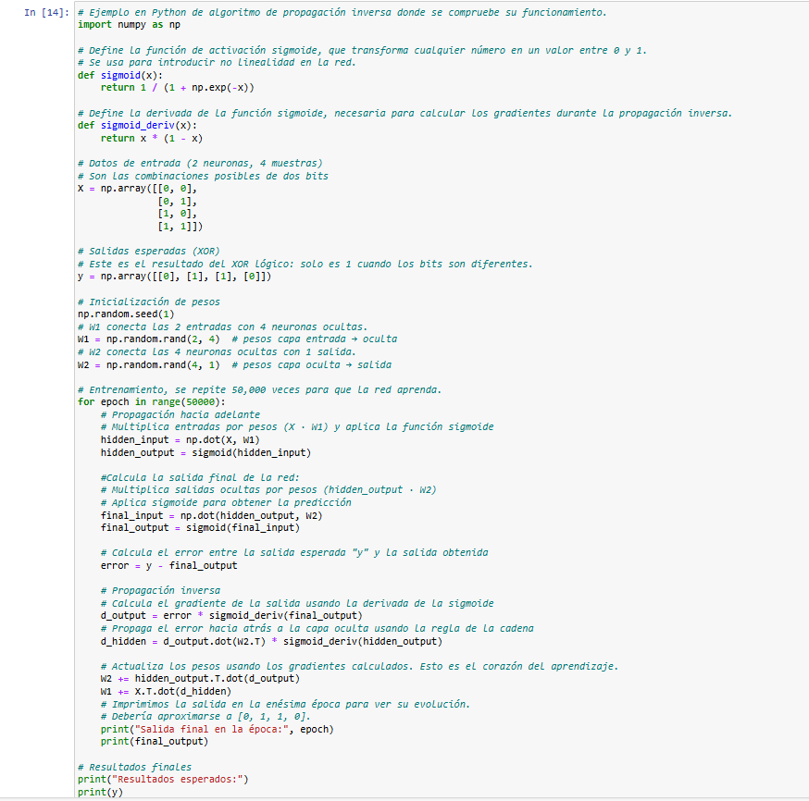
Ejemplo en Python:

Ejecutamos la celda con 50,000 épocas y obtenemos los siguientes resultados:
Salida final en la época: 0
[[0.73497243]
[0.75492189]
[0.76945373]
[0.78668195]]
Salida final en la época: 1
[[0.69155319]
[0.70849376]
[0.72111898]
[0.73632909]]
Salida final en la época: 2
[[0.64827323]
[0.66195116]
[0.67197968]
[0.68461396]]
.
.
.
Salida final en la época: 49998
[[0.00614437]
[0.99346787]
[0.99366943]
[0.00636152]]
Salida final en la época: 49999
[[0.0061443 ]
[0.99346794]
[0.99366949]
[0.00636146]]
Resultados esperados:
[[0]
[1]
[1]
[0]]
Salida final después del entrenamiento:
[[0.0061443 ]
[0.99346794]
[0.99366949]
[0.00636146]]

Podemos ver como en cada época del ciclo, la salida final se va aproximando a los resultados esperados.

Cálculo de Probabilidad de Falla
Dada la siguiente situación:
Los dispositivos electrónicos que se construían a base de transistores en la década de 1990 presentaban dos tipos de fallas principales: la fuente de alimentación y el circuito principal (tarjeta principal). Según las estadísticas de esa época, un taller promedio recibía de manera mensual un 30% de equipos con afectaciones en la fuente de alimentación, y la efectividad de la reparación de un equipo era de un 75% si la falla estaba localizada en el circuito principal.
Calcula la probabilidad de que un equipo que no tuviera reparación hubiera ingresado al taller por problemas en la tarjeta principal. Implementa tu respuesta mediante código en un Jupyter Notebook de Python.
Datos del problema
$$P(Fuente)= 0.30$$
$P(Tarjeta)=0.70$(complemento)
$$P(Reparacion ∣ Tarjeta) = 0.75$$
Entonces
$$P(No reparación ∣ Tarjeta) = 0.25$$

Queremos calcular:
$$P\left(Tarjeta ∣ No reparacion\right)=P\left(Tarjeta∩No reparacion\right)/P\left(No reparacion\right)$$

Implementación de la solución en un cuaderno de Jupyter Notebook utilizando Python.
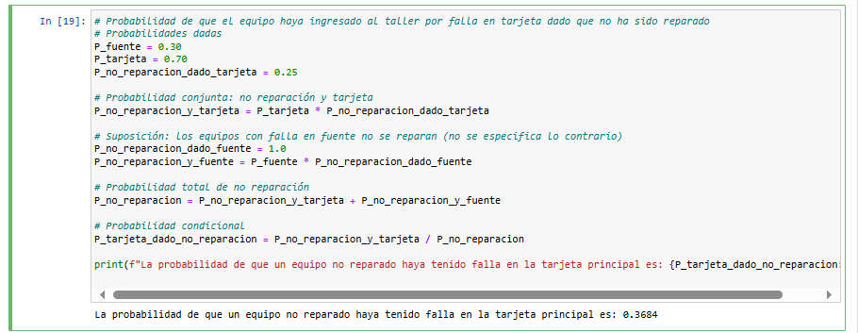

Cálculos con Forest Fires Dataset.
Utilizando un cuaderno de Jupyter Notebook y el lenguaje de programación Python, realiza las siguientes operaciones:
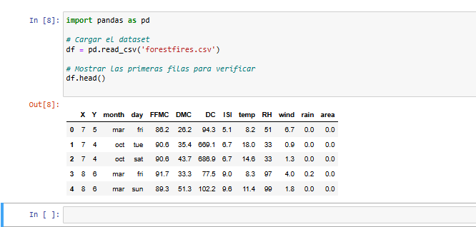
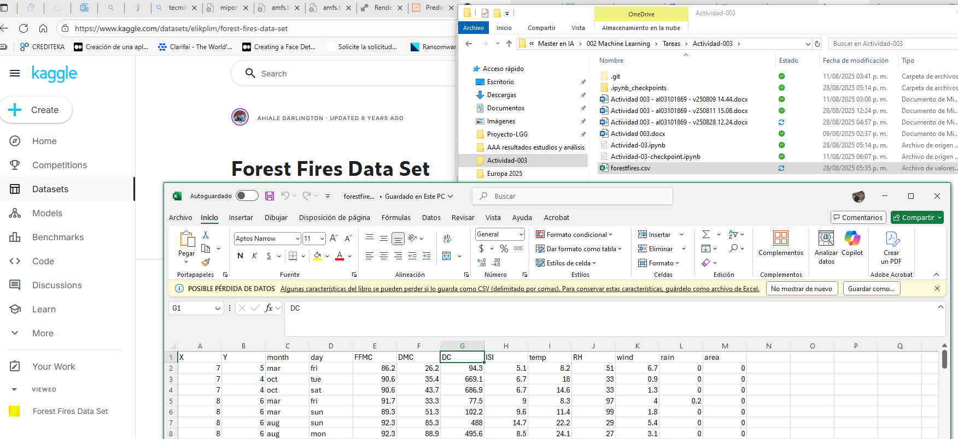
- Importamos al espacio de trabajo el dataset: Forest Fires Dataset en Kaggle

- Creamos un arreglo que contenga los valores de la columna etiquetada por: #temp

- Construimos el histograma referente al arreglo creado en el punto anterior.

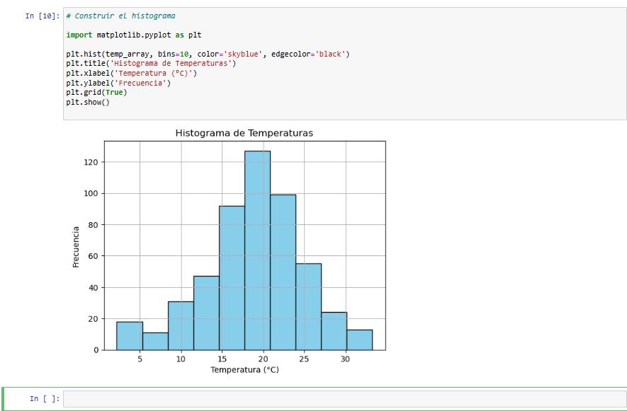

- Evaluamos si la gráfica obtenida tiene semejanzas con la distribución normal y obtenemos los siguientes estadísticos: Media, Mediana y Desviación estándar.

Visualmente se observa que el histograma tiene forma de campana. También podemos usar pruebas estadísticas como Shapiro-Wilk o Kolmogorov-Smirnov si para mayor rigor.
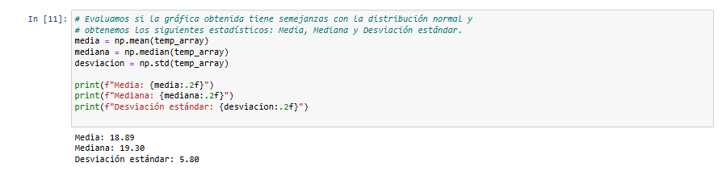

- Dibujamos la gráfica de la distribución gaussiana inferida por los datos, en caso de que corresponda, y evaluamos la suposición realizada en el punto anterior.

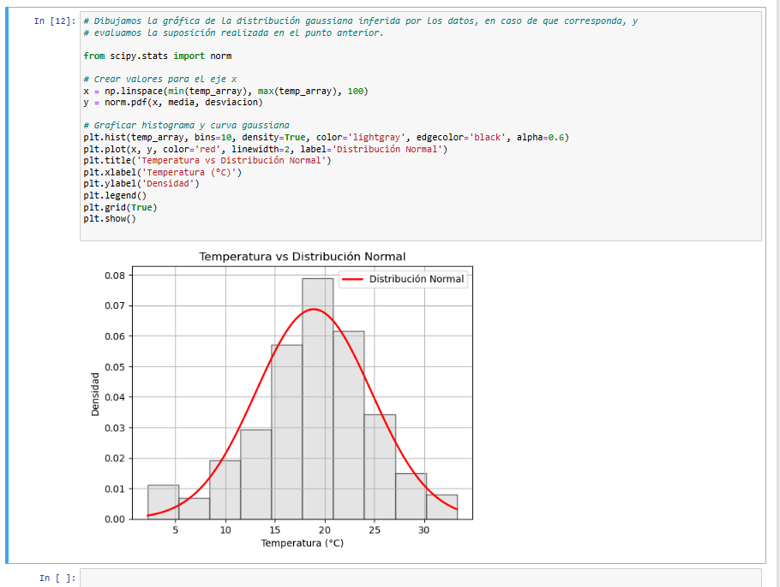
La curva roja se ajusta bien al histograma, por lo que podemos asumir que los datos siguen aproximadamente una distribución normal. Esto puede ser útil para aplicar técnicas estadísticas paramétricas.

Conclusiones
Cálculo Diferencial como Pilar del Modelado Inteligente
- Las derivadas y gradientes permiten analizar sensibilidad local y optimizar modelos.
- Algoritmos como la retropropagación y el descenso de gradiente dependen de la diferenciación.
- El uso de funciones vectoriales y matrices jacobianas fortalece la conexión entre cálculo multivariable y el álgebra lineal, facilitando el análisis de sistemas con múltiples variables.

Probabilidad: Fundamento del Razonamiento Estadístico
- Las distribuciones (Bernoulli, Binomial, Gaussiana) modelan incertidumbre y respaldan decisiones.
- Herramientas como el teorema de Bayes y las reglas de suma/producto permiten evaluar probabilidades condicionales y conjuntas.
- La probabilidad complementa la intuición, guiando la validación de hipótesis y la selección de modelos adecuados.

Python como Puente entre Teoría y Aplicación
- Herramientas como Jupyter Notebook, `SymPy`, `NumPy`, `Matplotlib` y `Pandas` permiten experimentar con conceptos matemáticos.
- La programación facilita la visualización, optimización y validación de modelos de IA.
- La integración de cálculo, estadística y código es clave para resolver problemas reales con precisión y confiabilidad.

La amalgama de cálculo, probabilidad y programación aprovecha el potencial para que problemas reales en inteligencia artificial sean modelados, examinados y resueltos. Estas ayudas nos proporcionan no solo ideas sobre cómo se comportan los modelos, sino también formas de optimizarlos y validarlos matemáticamente. El dominio de estos fundamentos es crucial para crear soluciones inteligentes y confiables.

Liga al código en Github
https://github.com/luisgg121/ML-Actividad-03.git

